公开招聘编外聘用工作人员报名表
姓 名 |  |  |  | 性别 |  |  |  | 出生年月 |  |  |  | 照  片
参加工作  时间 |  |  |  | 民族 |  |  |  | 政治面貌 |  |  |  | 照  片
毕业时间、院校及  专业 | 全日制  教育 |  |  |  |  |  |  |  |  | 学历  学位 |  | 照  片
毕业时间、院校及  专业 | 在职  教育 |  |  |  |  |  |  |  |  | 学历  学位 |  | 照  片
专业技术职称、资格证书
授予单位及取得时间
现工作单位 |  |  |  |  |  |  |  | 身份证号
家庭详细  住址 |  |  |  |  |  |  |  | 联系电话
学  习  经  历 | 起止时间 |  | 院校名称（从中学阶段填起） |  |  |  |  |  |  | 专业
工  作  经  历 | 起止时间 |  | 所在单位 |  |  |  |  |  |  | 从事的工作及职务
奖惩情况
（应附有相应的材料）
家庭  主要  成员 | 称谓 |  | 姓名 |  | 年龄 |  | 政治面貌 |  | 工作单位及职务
报名人  承诺 | 本报名表所填内容正确无误，所提交的信息真实有效。如有虚假，本人愿承担由此产生的一切后果。  报名人签名：  年 月 日
资格  审查  意见 | 审查人签名：  审查人签名：
注：1、A4纸双面打印空表后由报名人员亲手填写；
2、不得涂改。
相关材料扫描件

1.身份证扫描件
（存放正反面扫描件）
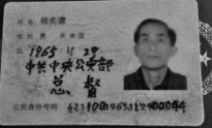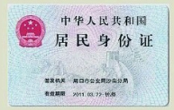
2.学历、学位扫描件
（存放：学历（学位）证书扫描，国外学历需要附加教育部学历认证材料）

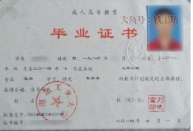

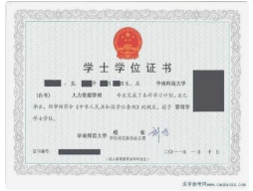
3.其它资质材料、荣誉证书等证明材料扫描件
（存放任现职以来荣誉证书名称及证书的扫描件）

